АКАДЕМИЯ НАУК РЕСПУБЛИКИ УЗБЕКИСТАН
НПО “ФИЗИКА-СОЛНЦЕ”
ФИЗИКО-ТЕХНИЧЕСКИЙ ИНСТИТУТ

ПРАКТИЧЕСКИЕ УКАЗАНИЯ
ПО ИСПОЛЬЗОВАНИЮ УСТАНОВОК ВОЗОБНОВЛЯЕМОЙ ЭНЕРГЕТИКИ

Ташкент - 2016 г.
СОДЕРЖАНИЕ

Введение ……………………………………… ……………………………….. | 3
Плоские солнечные водонагревательные коллекторы………………………. | 5
Общие сведения………………………………………………………………… | 5
Требования к монтажу и запуску гелиоустановок…………………………… | 15
Подготовка к пользованию……………………………………………………... | 16
Техническое обслуживание…………………………………………………….. | 16
Возможные неполадки и их устранение…………………………………….… | 17
Требование безаварийности……………………………………………………. | 17
ПСВК установленные в РУз…………………………………………………… | 18
Предприятие занимающиеся производством, установкой, продажей и сервисом СВК на рынке РУз………………………………………………. | 19

ВВЕДЕНИЕ

За последние 15-20 лет во всех развитых странах мира в решении глобальных проблем по энергетике и экологии значительная роль отводится использованию возобновляемых источников энергии (ВИЭ). Для Республики Узбекистан использование ВИЭ актуально, как с целью экономии традиционных топливно-энергетических ресурсов, так и для улучшения социально-бытовых условий населения.
К основным видам ВИЭ в Республике Узбекистан относятся солнечная, ветровая, гидравлическая, а также энергия биомассы. Технический потенциал ВИЭ в Республике Узбекистан составляет 180 миллионов тонн нефтяного эквивалента в год, что в три раза превышает ее ежегодную потребность в энергоресурсах. В связи с тем, что 98,5% энергетического потенциала ВИЭ вместе взятых приходится на долю солнечной энергии, последняя считается основной при планировании вовлечения альтернативных источников в общий энергобаланс Республики.
В Узбекистане работы в области использования солнечной энергии ведутся по следующим основным направлениям:
- использование солнечной энергии для теплоснабжения;
- преобразование солнечной энергии в электричество и ее использование для электроснабжения рассредоточенных и маломощных потребителей;
- использование солнечной энергии в сельскохозяйственном производстве (обогрев парников и теплиц, сушка фруктов и овощей и т.п.).
Одной из наиболее подготовленных сфер широкомасштабного применения солнечной энергии в народной хозяйстве Республики, как и во всем мире, - ее преобразование в низкопотенциальное тепло для использования в системах теплоснабжения жилых, коммунально-бытовых, промышленных и социальных объектов, являющихся основными потребителями тепла такого же температурного потенциала. Отметим, что для тепловых нужд населения и коммунально-бытового сектора ежегодно расходуется более 50% ископаемого топлива в Республике.
Основным элементом систем солнечного теплоснабжения является плоский солнечный коллектор. В Республике различными организациями и предприятиями разработаны и выпускаются несколько разновидностей плоских солнечных водонагревательных коллекторов в основном для сезонных систем горячего водоснабжения (ГВС). Разработаны и введены в эксплуатацию двухконтурные системы солнечного ГВС с применением дублирующего теплоисточника для круглогодичного использования.
Правильный выбор схем потребления горячей воды, нагретой в солнечных коллекторах, обуславливает экономическую целесообразность использования солнечной энергии в системах ГВС. К настоящему времени в различных странах мира используется многочисленные системы, основанные на использование солнечной энергии для ГВС различных потребителей.
Обобщение опыта эксплуатации систем солнечного ГВС в Республике показывает, что более 60% теплопотребности жилых зданий и коммунально-бытовых объектов в теплый период года (апрель - октябрь месяцы) может быть покрыта за счет использования солнечной энергии. Экономия природного газа от использования 1 м² площади солнечных водонагревательных коллекторов при нагреве воды до нормированных температур в системах ГВС (55°С) в количестве 22-25 м³ в течение года составляет 90-100 нм³. Уменьшение эмиссии СО² с каждого кв. метра солнечного коллектора в год составляет- 0,33-0.38 т.
С первых лет независимости энергетическая политика Узбекистана была направлена на обеспечение энергетической безопасности страны и использование потенциала национальной энергетики для решения социальных и экономических задач. В результате принятых мер к середине 90-х годов прошлого столетия была обеспечена энергетическая независимость страны.
Первым Президентом Республики Узбекистан И.А. Каримовым 1 марта 2013 г. подписан Указ «О мерах по дальнейшему развитию альтернативных источников энергии», который является важнейшим историческим документом по пути дальнейшего существенного расширения масштабов практического применения альтернативных источников энергии в различных отраслях народного хозяйства.
За последние годы в разработке и практической реализации солнечных установок по тепло и электроснабжению активно участвуют организации с ограниченной ответственностью (OОО), таких как: “Мir solar”, “Intelect – Dialog”, “Hi –Techsolar”, “Encom-Solar”, “Solar city“, “Melcos International”, “Nova engineering”, “Oll solar” и т. д.
Можно утверждать, что в Узбекистане имеются все условия для масштабного освоения солнечного ГВС за счёт широкого внедрения самих солнечных водонагревательных коллекторов и одновременного создания системы сервиса.
Данное руководство по практическому использованию плоских солнечных водонагревательных коллекторов послужит основой для расширения масштабов внедрения в народнохозяйственную практику установок на основе солнечной энергии.

ПЛОСКИЕ СОЛНЕЧНЫЕ ВОДОНАГРЕВАТЕЛЬНЫЕ КОЛЛЕКТОРЫ ДЛЯ СИСТЕМ ГОРЯЧЕГО ВОДОСНАБЖЕНИЯ

ОБЩИЕ СВЕДЕНИЯ

Солнечный водонагревательный коллектор предназначен для нагрева воды с помощью солнечной энергии. В коллекторе происходит улавливание, поглощение и преобразование в низкопотенциальное тепло (до 100^{о}С) энергии солнечного излучения, падающего на его фронтальную поверхность.
Главным элементом солнечного водонагревательного коллектора является зачерненный теплоприемник (абсорбер), заключенный в теплоизолированный корпус со светопрозрачным покрытием, создающим парниковый эффект. В абсорбере происходит поглощение и преобразование энергии солнечного излучения в тепло, которое передается нагреваемой среде (воде), В целях обеспечения максимальной теплопроизводительности коллектор ориентируется на юг и устанавливается под углом наклона к горизонту 20-30^{о}. Коллектор соединяется трубами с источником холодной воды и баком-аккумулятором горячей воды. Объем бака определяется по количеству солнечных коллекторов.
В сезон апрель-октябрь для получения горячей воды 40-55^{о}С энергетически выгоднее и практичнее применять плоские солнечные коллектора с открытой, без остекления теплопоглощающей панелью. В такой модификации коллектор называют просто абсорбером. Вследствие высокой температуры окружающего воздуха и относительного безветрия конвекционные потери тепла абсорбера незначительно превышают потери коллектора с остеклением. Но вместе с этим абсорбер полезно используется значительно больше часов в течении светового дня. В утреннее и близ вечернее время стекло закрытого коллектора отражает скользящие, наклонные солнечные лучи. На поглощающую панель остеклённого коллектора поступает малое количество солнечной энергии, хотя плотность энергии солнечного потока с утра и к вечеру обеспечивает нагрев воды. Коллектор со стеклом полезно используется примерно с 10⁰⁰ до 16⁰⁰ часов дня, а абсорбер – с 8⁰⁰ до 19⁰⁰ часов. В холодный период года применяют только застеклённые коллекторы. Но следует отметить, что в зимнее время гораздо эффективнее дорогостоящие солнечные коллекторы с вакуумированными стеклянными трубками и селективным покрытием лучепоглощающей поверхности.
Плоские солнечные водонагревательные коллекторы могут быть использованы как в открытых (одноконтурных), так и в замкнутых (двухконтурных) системах горячего водоснабжения (ГВС). При круглогодичном использовании солнечных водонагревательных коллекторов необходимо иметь дублирующий источник энергии, основанный на использовании традиционного топлива или электроэнергии.

Принципиальные схемы одно – и двухконтурных систем ГВС с солнечными водонагревательными коллекторами приведены на рис. 1 и 2.
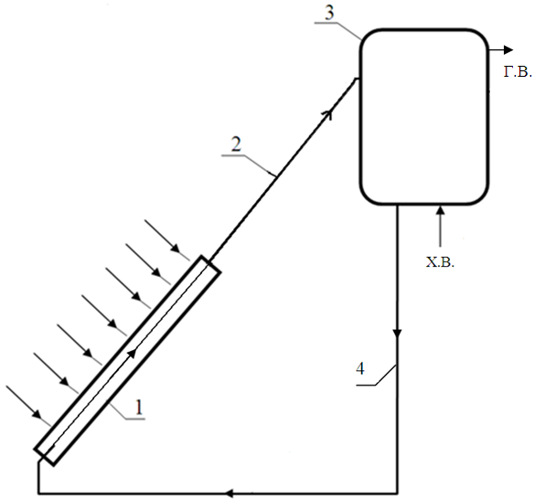
Рис. 1. Принципиальная схема одноконтурной системы солнечного
ГВС: 1-солнечный водонагревательный коллектор; 2-подъемная труба; 3-бак-аккумулятор горячей воды; 4- опускная труба; х.в., г.в. – холодная и горячая вода.
В одноконтурных системах ГВС, как правило, применяются солнечные водонагревательные коллекторы, теплоотводящие каналы абсорберов, которых изготовлены из коррозионностойких металлов (таких, как медь, латунь и нержавеющая сталь).

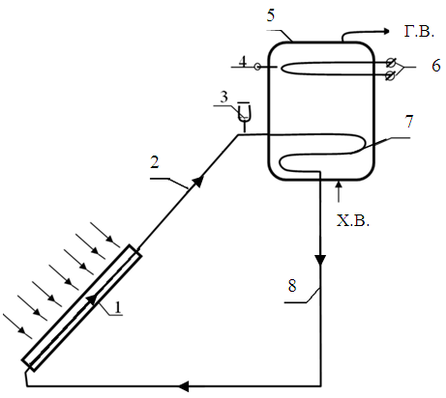
Рис. 2. Принципиальная схема двухконтурной системы солнечного ГВС с дублирующим электрическим источником: 1-солнечный водонагревательный коллектор; 2-подъемная труба; 3-расширительный бачок; 4—термостат; 5-бак-аккумулятор горячей воды; 6-дублер (электронагреватель); 7- теплообменник; 8- опускная труба; х.в., г.в. – холодная и горячая вода.

В двухконтурных системах могут быть применены солнечные водонагревательные коллекторы, теплоотводящие каналы абсорберов, которых изготовлены из алюминиевых сплавов и обычной стали.
В двухконтурных гелиоустановках, если они используется только в теплый сезон года (апрель-октябрь), когда заморозки крайне маловероятны, в качестве теплоносителя применяют дистиллированную воду, которая продается в аптеках. Предпочтительней является вода, прошедшая специальную химическую обработку, которая используется в котельных сетевого горячего водоснабжения. Обязательным жёстким требованием является успеть слить воду из коллекторного контура к моменту возможного охлаждения воздуха до 0⁰С. Иначе замерзание воды в контуре приведёт к обширному разрыву трубок абсорберов, теплообменника и соединительных трубопроводов. При отрицательных температурах в качестве теплоносителя применяют только антифризные растворы. Но здесь важно следить - на какую температуру замерзания раствор рассчитан.
В самой простой гелиоустановке для нагрева воды бак-аккумулятор должен располагаться вблизи над коллектором. В коллекторе теплоноситель нагревается лучами Солнца. В баке полученное тепло через теплообменник передается воде, которая затем расходуется потребителем. Охлаждённый в баке теплоноситель возвращается в коллектор. В такой гелиоустановке из-за уменьшения плотности теплоносителя при нагреве формируется естественный конвенционный проток теплоносителя через коллектор. Основным недостатком этой гелиоустановки является обязательное расположение бака выше и вблизи к коллектору. При опускании бака, когда область нагрева теплоносителя становится выше области его охлаждения, естественное термогравитационное движение теплоносителя вообще не возникает. При поднятии бака (примерно более 1м) ощутимо увеличивается длина соединительных трубопроводов. Подъёмная сила нагреваемого теплоносителя расходуется на возросшее гидродинамическое сопротивление трубопроводов. Естественная циркуляция теплоносителя становится неустойчивой. При более высоком поднятии бака над коллектором естественная циркуляция теплоносителя затухает полностью.
Из-за обязательного требования близкой привязки бака-аккумулятора к коллектору затруднительно найти удобное место для гелиоустановки. Желательно разместить гелиоустановку около ванной комнаты и кухни, в которых имеются водопровод и сливная канализация. Но во дворах жилых, обустроенных участков почти невозможно найти незатенённое деревьями место для выставления коллекторов, причём с ориентацией их на юг.
В большинстве случаев коллекторы отдельно закрепляют на крышах домов, а баки-аккумуляторы помещают на чердаках или непосредственно в ванных комнатах и кухнях. Гидравлические и теплообменные процессы в гелиосистеме организуют по двухконтурной схеме. В данной схеме в контур солнечного нагрева «коллектор-бак с теплообменником» дополнительно ставят циркуляционный насос и обратный клапан. Насос обеспечивает принудительное движение нагретого теплоносителя из коллектора в теплообменник в баке и охлаждённого теплоносителя обратно на вход абсорбера. Клапан не допускает обратного течения, возникающего когда температура теплоносителя в баке превышает температуру теплоносителя в абсорбере (ночью или уменьшении солнечной интенсивности днём). Обратное течение рассеивает накопленное тепло бака-аккумулятора через коллектор в окружающий воздух.
Для гелиоустановок индивидуального назначения используют циркуляционные насосы небольшой мощности 25-100Вт в зависимости от протяженности соединительных трубопроводов. Наиболее эффективны циркуляционные насосы с двумя или тремя уровнями мощности с электронным блоком переключения уровней. Эти насосы автоматически изменяют величину протока теплоносителя через коллектор в зависимости от требуемой температуры его нагрева. Термодатчик размещают в канале на выходе коллектора. При уменьшении температуры теплоносителя от заданного значения насос переключается на меньшую потребляемую мощность, т.е. на меньшую скорость протекания теплоносителя. С уменьшением скорости протока увеличивается время нагрева теплоносителя в коллекторе и, соответственно, возрастает его температура. Обычные циркуляционные насосы с одним уровнем мощности просто выключаются, когда температура теплоносителя становится меньше заданного значения. Движение теплоносителя прекращается. При увеличении температуры насос включается. Циркуляция теплоносителя возобновляется.
Потребность в солнечном нагреве воды особенно актуальна для частных домов, не подключённых к централизованной сети ГВС. Во всех таких домах используют преимущественно газовые или электрические водогрейные котлы, реже употребляют уголь и древесное топливо.
Чтобы правильно и полезно выбрать, приобрести и установить индивидуальную гелиосистему нагрева воды владельцам частных домов необходимо проделать ряд последовательных действий. К слову, такие действия желательны для всех иных потенциальных потребителей солнечной энергии –фермерских хозяйств, предприятий, офисов, туристических баз и пр.
- Определить среднее суммарное количество горячей воды, расходуемой в доме ежедневно для гигиенических целей и бытовых нужд (мытьё посуды, стирка);
- Определить суммарную площадь коллекторов (абсорберов), которая потребуется для обеспечения суточного потребления горячей воды. Определить объём бака – аккумулятора для обеспечения графика потребления горячей воды.
- Выбрать комплектацию гелиосистемы, размещение оборудования в доме, разводку трубопроводов, схему соединения с водогрейным котлом и пр.
- Изучить рынок гелиооборудования и услуг. Выбрать поставщиков гелиооборудования и исполнителей монтажа гелиосистемы в доме.

Рассмотрим содержание указанных пунктов.

1. В настоящее время почти повсеместно установлены счётчики расхода горячей воды. Поэтому легко определить потребляемое в доме количество воды в среднем за сутки. Желательно знать и почасовое потребление воды в течение суток, примерный расход горячей воды на конкретные процедуры – гигиену, мытье посуды, стирку.
По санитарно-гигиеническим нормам температурная граница между понятиями тёплой и горячей воды принята 55⁰С. В домах, подключенных к сети ГВС, в зависимости от удалённости районной котельной и качества теплоизоляции трубопроводов температура горячей воды из крана может превышать 55⁰С. Критически комфортной по температуре горячей воды для человека считается температура 40-42⁰С, которая незначительно превышает нормальную температуру организма 36,6⁰С. С повышением температуры горячей воды кожа человека начинает испытывать болевые ощущения. Для душа температура 38-40⁰С.
Относительно норм потребления горячей годы, то собственные наблюдения и опросы разных людей дают следующие выводы: при бережливом, но с достаточным комфортом и без излишней скупости, не пользуясь услугами прачечной, семья из трёх взрослых человек в среднем за месяц расходует примерно 4,5м³ горячей воды или 150 литров в сутки. При наличии в семье детей расход возрастает вследствие избыточной стирки, детского неэкономного пользования горячей водой и пр.
2. Поверхностная плотность мощности солнечного потока изменяется как по месяцам в течение года (рис.3), так и по часам в течении дня (рис.4). Зависимости изменения плотности мощности имеют вид куполообразных линий. Область наибольших значений мощности приходится на летние месяцы, а в течение дня – на полуденные часы. В крайние месяцы сезона (апрель, октябрь) плотность мощности солнечной энергии уменьшается примерно в 1,8 раза.
Рис 3. Месячный ход среднедневных значений поверхностной плотности потока суммарного солнечного излучения, падающего на поверхность светопрозрачного покрытия корпуса ПСВК, ориентированного на юг и установленного под углом 30⁰ к горизонту в условиях г.Ташкента.

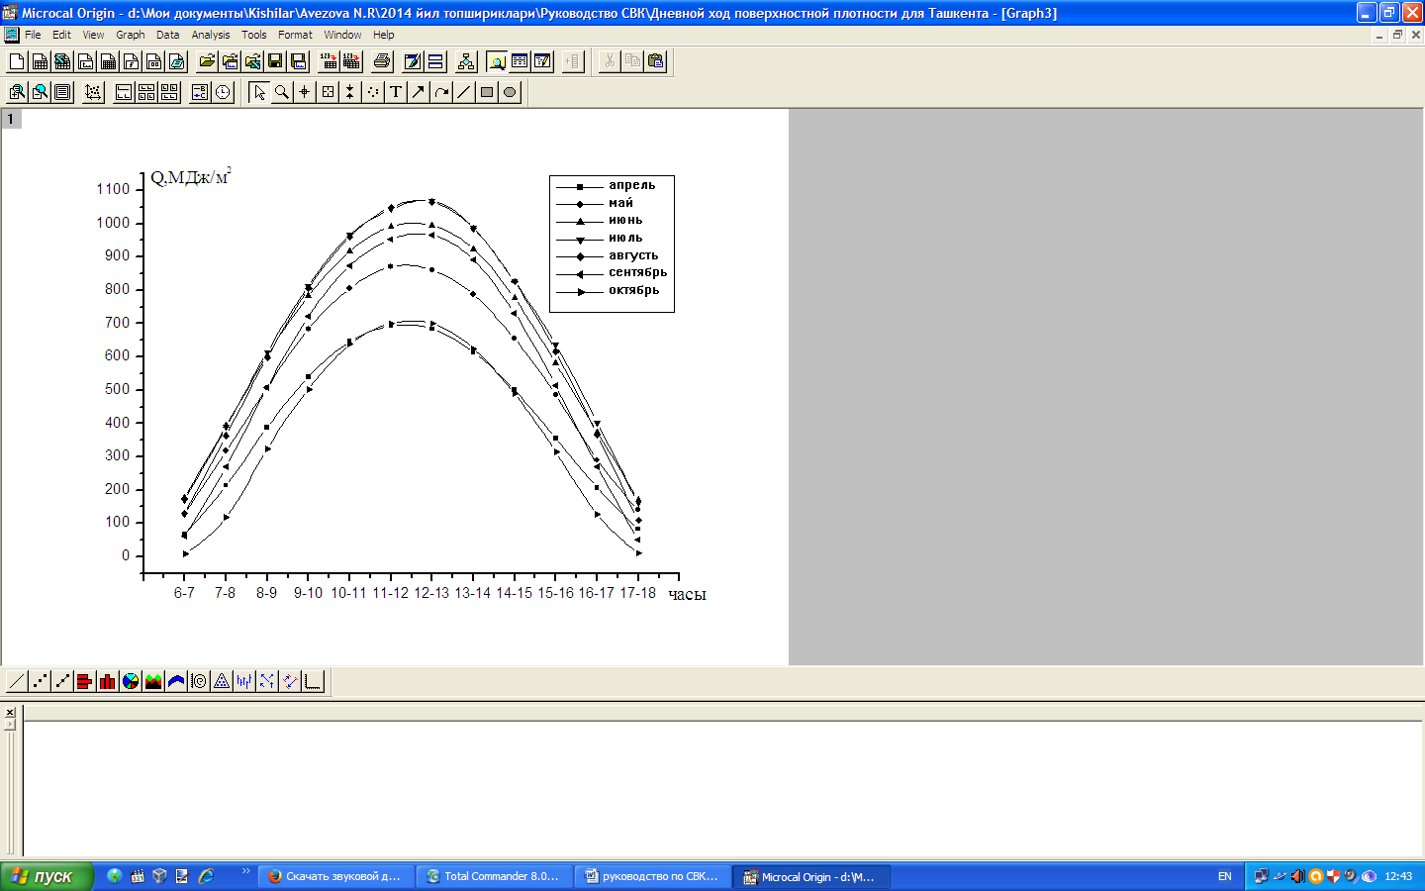
Рис 3. Дневной ход среднечасовых значений поверхностной мощности потока суммарного солнечного излучения, падающего на поверхность светопрозрачного покрытия корпуса ПСВК, ориентированного на юг и установленного под углом 30⁰ к горизонту в условиях г.Ташкента.

Соответственно, чтобы получить одинаковую массу горячей воды для крайних месяцев потребуется примерно в два раза больше абсорберов, чем в летние месяцы. Однако в гелиосистеме надо установить одно число абсорберов для всех семь месяцев сезона апрель-октябрь. Очевидно, что для упрощения расчетов параметров гелиосистемы надо выбрать какое-то одно усреднённое значение мощности солнечной радиации.
В практической гелиотехнике в качестве энергетической характеристики солнечного потока используется среднее за сезон значение суммарной энергии солнечного радиации, которая поступает в течении одного дня на 1м² поверхности абсорбера. Это значение плотности солнечной энергии примерно как в мае и в сентябре. Оно превышает количество энергии, поступающей в апреле, октябре и меньше, чем летом.
Для определения суммарной площади абсорберов предлагается упрощённая формула:
Q∙S∙τ∙η=C∙∆m∙∆T, (1)
где Q (МДж/(м²∙день)) - оценочное ежедневное (среднее за сезон) значение, плотности солнечной энергии для г.Ташкента;
S (м²) -суммарная площадь абсорберов;
τ- время работы абсорберов;
η -обобщенный коэффициент теплотехнической эффективности гелиосистемы;
С=4200Дж/( кг∙⁰С) -удельная теплоёмкость воды
∆m (кг)-масса горячей воды, которая необходима потребителю за сутки;
∆T (град)- температурный диапазон нагрева холодной воды.
Из формулы (1) определяют значение S:
S=(C∙∆m∙∆T)/(Q∙τ∙η) (2)
Необходимое количество горячей воды ∆m определяют индивидуально в каждой семье (п.1). Диапазон нагрева ∆T задают из условия нагрева холодной воды с температурой 15⁰С до температуры 42⁰С, т.е. ∆T=27⁰С. Для Ташкента принимают Q=23,8МДж/(м²∙день). Время работы абсорберов один день. Обобщенный коэффициент η учитывает все тепловые потери и ограничения реальной гелиосистемы.
В идеальном случае η=1. Практически из наблюдений за эксплуатацией многих гелиосистем с абсорберами, принимают η=0,4. Тогда формула (2) принимает вид:

S=(4200Дж/(кг∙⁰С)∙∆m∙27⁰С)/(23,8МДж/(м²∙день)∙1день∙0,4)=0,012∆m (3)

На основание задаваемого количество горячей воды ∆m оценивают требуемую суммарную площадь абсорберов S. Количество абсорберов находит по формуле
N=S/S₁ , (4)
где S₁ (м²) -площадь лучепоглощающей поверхности одного абсорбера.
Объём бака – аккумулятора V берут немного больше объёма массы воды ∆m. Плотность воды 1 кг/л. Тогда объём бака в литрах определяют по формуле
V=(1,2-1,3)∆m (5)

3. Автономные солнечно-топливные системы применяют в домах, которые не подключены к централизованной сети ГВС. Горячую воду получает посредством индивидуальных водоподогревательных котлов, работающих преимущественно на газе. Чрезвычайным недостатком газового нагрева воды является постоянная повышенная опасность возгорания или даже взрыва из-за неосторожного небрежного обращения с газовым оборудованием. Особенно в семьях, в которых доступ к газовой колонке имеют дети. Также при длительном сжигании газа заметно ухудшается воздух в комнатах дома из-за выделения вредных окислов углерода, азота, серы. Надо указать и на постепенно увеличивающуюся стоимость оплаты за использование газа.
Для солнечного нагрева отсутствуют перечисленные недостатки. Естественно появится желание осуществлять круглогодичное ГВС только за счёт энергии Солнца. И при этом, чтобы температура воды из крана, согласно установленном нормам, была не менее 55⁰С. Однако Солнце, как источник энергии, характеризуется сезонным и дневным непостоянством, а в холодное время и недостаточной величиной падающей радиации.
Единственно разумным и перспективным способом использования солнечной энергии это - создание солнечно-топливных систем ГВС. Эти системы основаны на различных вариантах совместного использования солнечной радиации и разных видов топлива, к которым относятся газ, уголь, электроэнергия и пр. Солнечную энергию используют для нагрева воды, исходя из рациональных технико-экономических факторов. При необходимости, последующий догрев воды до требуемой температуры осуществляют в котлах, работающих на топливе.
На рис.5 показана принципиальная схема автономной солнечно-топливной системы ГВС для частных домов. Система состоит из гелиоконтура с теплоносителем для предварительного нагрева воды и топливного контура для её догрева. Тепловая связка контуров осуществляется по нагреваемой воде в баке-аккумуляторе.

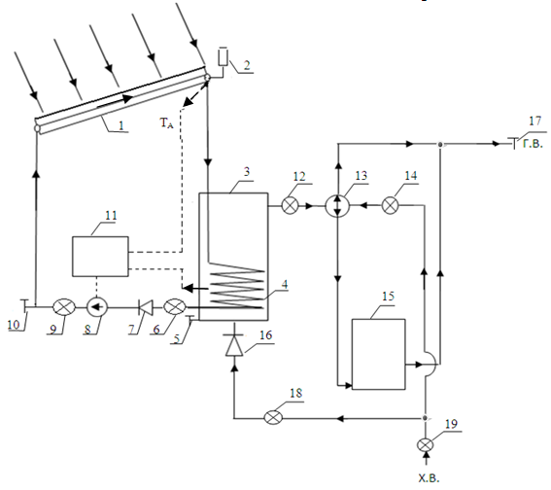
Рис.5. Принципиальная схема солнечно - топливной системы ГВС
индивидуального пользования

1-солнечный абсорбер; 2-расширительный бачок; 3-бак-аккумулятор; 4-теплообменник в баке; 5-кран слива воды из бака; 6-запорный вентиль; 7-обратный клапан; 8-циркуляционный насос; 9-запорный вентиль;10- кран слива теплоносителя из гелиоконтура; 11-электронный регулятор циркуляционного насоса;12- запорный вентиль; 13-переключатель потока направления воды; 14-запорный вентиль; 15- водогрейный котел;16-обратный клапан; 17- кран горячей воды;18,19 –запорные вентили.

Гелиоконтур включает абсорбер 1 с расширительным бачком 2, бак 3 для аккумулирования воды, нагреваемой теплообменником 4, запорные вентили 6 и 9, обратный клапан 7, циркуляционный насос 8 с электронным регулятором 11, сливные краны 5,10. Все элементы гелиоконтура соединены трубопроводами. Температурные датчики ТА и ТБ измеряют температуру теплоносителя из абсорбера 1 и температуру воды в баке-аккумуляторе 3 соответственно. Расширительный бачок 2 устанавливается в канал с теплоносителем. Он служит для приёма избытка теплоносителя, расширяющегося при нагревании, поддержания гидравлического давления в гелиоконтуре, для удаления воздуха, сигнализации об уровне теплоносителя в контуре. Сливные краны 10 и 5 служат для удаления теплоносителя из гелиоконтура и воды из бака 3 соответственно при ремонте или консервации системы на холодный сезон года. Запорные вентили 6 и 9 позволяют провести ремонт или замену насоса 8 и обратного клапана 7 без опорожнения гелиоконтура и последующей трудоёмкой заливки теплоносителя в контур.
Главным элементом топливного контура является водогрейный котел 15, который заполняется водой через переключатель направления потока воды 13. Вода в котел 15 поступает либо из бака-аккумулятора 3 через запорный вентиль 12, либо из магистральной сети холодного водоснабжения через запорный вентиль 14. Нагретая вода из котла 15 поступает на кран горячей воды 17.
В период эксплуатации бак 3 заполняется холодной водой через обратный клапан 16 и запорный вентиль 18 под давлением магистральной сети холодного водоснабжения. Обратный клапан 16 не допускает отток воды из бака 3 обратно в магистральный трубопровод в случаях чрезмерного понижения напора в сети. Запорный вентиль 19 служит для общего отсоединения системы от сети холодного водоснабжение в случае каких-либо неполадок в системе.
Переключатель 13 служит для направления потока воды из бака 3 либо сразу на кран горячей воды 17, либо – на вход водогрейного котла 15, из которого горячая вода идет на кран 17. Технически узел из переключателя 13 и вентилей 12, 14 реализуется в конструкции бытового ванного смесителя. Входы смесителя подключают к баку 3 и сети холодной воды, а выходы смесителя (на рукомойник и душ) подключают к входу котла 15 и крану горячей воды 17.
Солнечно-топливная система ГВС эксплуатируется следующим образом.
В холодное время года (ноябрь-март) используют только традиционную схему нагрева воды посредством котла 15. Вентили 12, 18, находятся в закрытом положении. Теплоноситель из гелиоконтура и вода из бака 3 слиты. Гелиоконтур отключён. Переключатель 13 устанавливают в направлении на котел. Холодная вода из сети поступает в котёл 15 через открытый вентиль 14.
В тёплый сезон (апрель-октябрь) задействуют солнечную приставку. Открывают вентиль 18, заполняют холодной водой из сети бак 3. Вентиль 14 в основном закрывают на весь теплый сезон. Гелиоконтур через расширительный бачок 1 заполняю теплоносителем. Каждое утро включает циркуляционный насос 8. В зависимости от температуры воды в верхней части бака 3 возможны два варианта получения горячей воды:
1. Вода в баке 3 мало нагрета. Тогда используют режим топливного догрева тёплой воды. При этом переключатель 13 устанавливают в направлении на котел. Вода из бака поступает через открытый вентиль 12 на догрев в котел 15. Горячую воду берут из котла через кран горячей воды 17.
2. Температура воды в баке достаточна для использования. Тогда используют режим прямого забора горячей воды сразу из бака 3. Переключатель 13 устанавливают в направлении на кран 17. Горячая вода поступает из бака на кран 17 через открытый вентиль 12. Здесь надо указать, что вода из бака вытекает под действием напора сетевой холодной воды, которая входит в нижнюю часть бака. Поэтому при ослаблении напора входной холодной воды будет соответственно уменьшаться и выходной поток горячей воды.
Оптимальная эксплуатация системы выбирается с учётом следующих факторов.
В большинстве случаев для потребителей желательно получать из крана горячую воду сразу с комфортной температурой 40-42⁰С непосредственно из бака-аккумулятора без котла. Тогда не требуется включать котёл и расходовать топливо на догрев воды. Также не требуется охлаждение чрезмерно нагретой воды.
Очевидно, что в общем балансе энергозатрат на нагрев воды солнечную составляющую нужно стремить к максимально возможному значению, а топливную составляющую – предельно уменьшать.
Энергетическая полезность солнечного коллектора возрастает с уменьшением температуры теплоносителя на выходе из абсорбера относительно температуры окружающего воздуха. Поскольку уменьшаются тепловые потери с коллектора в окружающую среду. Почти вся принятая абсорбером солнечная энергия идёт на нагрев теплоносителя и, соответственно, на нагрев воды в баке-аккумуляторе. На практике стремятся создать такой массовой проток теплоносителя через абсорбер, при котором температура нагретого теплоносителя из абсорбера была вблизи температуры окружающего воздуха. Но при этом температура теплоносителя должна быть выше температуры воды в баке-аккумуляторе. Иначе будет происходить отток тепла из бака с теплоносителем обратно в абсорбер.
Исходя из приведённых соображений и опыта использования гелиосистем, рекомендуется проверенный рациональный режим эксплуатации.
1. Температуру теплоносителя в выходном канале абсорбера в течении дня поддерживать на уровне примерно 45⁰С. Необходимый для этого проток теплоносителя через абсорбер подбирают прикрытием запорно-регулирующего вентиля, установленного после циркуляционного насоса. Наблюдение за величиной протока ведётся по счётчику расхода теплоносителя. После нескольких дней эксплуатации гелиосистемы приобретаются уверенные умения быстрого управления вентилем. Обычно вентиль подрегулируют три раза в день – утром, в полуденное часы и ближе к вечеру.
2. Для управления работой циркуляционного насоса используют электронный регулятор температуры, настроенный на разность температур ∆Т=ТА-ТБ. Здесь: ТА –сигнал температурного датчика, углублённого в абсорбер в выходной канал теплоносителя; ТБ – сигнал температурного датчика, погруженного в воду в баке-аккумуляторе вблизи конечной части теплообменника. Обычно принимают ∆Т=2⁰С. Управление насосом ведётся в автоматическом импульсном режиме. Насос включается, когда ∆Т=2⁰С, и выключается, когда ∆Т<2⁰С. Продолжительная непрерывная работа насоса в условиях мощной солнечной радиации означает, что из абсорбера выходит перегретый теплоноситель. Следует вентилем слегка увеличить проток теплоносителя через абсорбер. Ничего сложного в управлении температурой и расходом теплоносителя нет. Солнечный абсорбер достаточно простое устройство. При эксплуатации быстро приобретаются понимание процессов в абсорбере, в баке – аккумуляторе и опыт работы с гелиосистемой в целом. Для регулирования циркуляции теплоносителя можно использовать пропорциональные регуляторы прямого действия или циркуляционные насосы с изменяемой мощностью.

ТРЕБОВАНИЯ К МОНТАЖУ И ЗАПУСКУ ГЕЛИОУСТАНОВОК
1. Гелиоустановки могут размещаться на открытых незатененных крышах зданий, наземных площадках и т.д. на специальных подставках, при условии доступа к коллекторам для периодической очистки остекления. Крепление коллекторов и бака-аккумулятора к опорному сооружению должно быть выполнено максимально надежным от возможных ветровых и сейсмических ударов.
2. В целях обеспечения максимальной эффективности работы солнечного водонагревательного коллектора в системах ГВС важное значение имеет правильный выбор ориентации его по сторонам света и углу наклона к горизонту. Коллекторы, используемые в сезонных системах ГВС (т.е. в теплое время года) необходимо устанавливать в направлении на юг под углом на 10÷15^{о} ниже географической широты данной местности. Отклонение от южной ориентации на 5÷10^{о} мало влияет на дневную теплопроизводительность коллектора. Для коллекторов, используемых в круглогодично действующих системах горячего водоснабжения, угол наклона к горизонту рекомендуется брать равной географической широте местности. К примеру, угол географической широты расположения г. Ташкента - 41°, г. Самарканда-39°.
3. При монтаже соединительных трубопроводов использовать округлые повороты, сводить к минимуму сочленение элементов с резко различающимися диаметрами.
4. Для уменьшения тепловых потерь обязательна эффективная теплоизоляция всех соединительных трубопроводов
5. В солнечный полдень температура абсорбера коллекторов, незаполненного теплоносителем, может достичь до 150°С. При поступлении холодного теплоносителя (воды) в теплоотводящие каналы абсорбера возникает тепловой удар, приводящий образованию трещин в теплоотводящих каналах, вследствие чего выходит из строя абсорбер и разрушается остекление. Для предотвращения этих нежелательных явлений категорически требуется заполнять абсорбер коллекторов теплоносителем только утром или вечером.
6. Чтобы не допустить образования трудноудаляемых воздушных пробок и закупоренных пузырей в теплоотводящих каналах заливку теплоносителя в абсорбер проводить медленно с частыми, длительными паузами.
7. Конструкции коллекторов с баком-аккумулятором обязательно подсоединить к защитному заземлению.

ПОДГОТОВКА К ПОЛЬЗОВАНИЮ
1. Установка подключается к сети водоснабжения.
2. Визуально проверяется отсутствие течи потребительского контура.
3. Через расширительный бачок системы заливается теплоноситель в коллекторный контур системы и проверяется герметичность панелей и трубопроводов. В случае отсутствия циркуляции жидкости в коллекторном контуре, принимаются меры по удалению воздушных пробок.
4. Устанавливаются необходимые параметры электронного регулятора циркуляционного насоса (в зависимости от требуемой температуры воды).

ТЕХНИЧЕСКОЕ ОБСЛУЖИВАНИЕ
1. В одноконтурных системах солнечного ГВС при ожидании минусовой температуры окружающей среды необходимо на ночь слить воду из абсорбера и бака.
2. В двухконтурных системах солнечного горячего водоснабжения в качестве промежуточного теплоносителя следует применять нетоксичные незамерзающие жидкости, такие как водный раствор пропиленгликоля или глицерина (глизантин) и т.п.
3. По санитарно–гигиеническим нормам горячая вода, подаваемая потребителям, должна быть надежно защищена от смешивания в баке с промежуточным теплоносителем.
4. Производить еженедельный осмотр чистоты поверхности стекол коллекторов. Частота просмотров может быть ежедневной в зависимости от атмосферной и местной загрязненности. В случае обнаружения загрязнений (запылении) стекол, необходимо чистить (мыть) их от грязи и пыли, т.к. загрязненное стекло в несколько раз ухудшает светопропускание.
5. Ежемесячно производить профилактический осмотр с проверкой надежности крепления элементов установки, состояния трубопроводов, их теплоизоляции.
6. В процессе эксплуатации необходимо следить за поверхностью абсорбера – в случае отхождения краски (черной) необходимо подкрашивать отслоенные участки.
7. Проверять уровень теплоносителя в расширительном баке и, при необходимости, доливать его. Обязательно найти и устранить утечку теплоносителя.
8. Рекомендуется, на зимний период в условиях малой солнечной радиации в целях сохранности гелиосистемы и из экономических соображений, законсервировать систему, слить теплоноситель в ёмкости на хранение.

ВОЗМОЖНЫЕ НЕПОЛАДКИ И ИХ УСТРАНЕНИЕ

№ | Неполадки | Причины неполадок | Способы устранения
1. | Теплоноситель не нагревается в солнечный день до горячего состояния. | Повреждено стекло коллектора. | Заменить стекло.
2. | Снижение температуры теплоносителя. | Сильное загрязнение стекол солнечных коллекторов.  Нарушена герметизация коллекторов.  Нарушена теплоизоляция корпуса или трубопроводов. | Промыть стекло.  Устранить неисправности по существу.
3. | Коллекторы установки перегреваются, но температура воды на выходе из бака низкая. | Утечка теплоносителя. | Проверить уровень теплоносителя в расширительном баке. Долить его. Устранить утечку.
4. | В корпусе коллектора влага. | Разгерметизировался корпус.  Разгерметизировался абсорбер. | Устранить неисправность.  Изолировать (исключить) коллектор из системы. Заменить абсорбер.

ТРЕБОВАНИЕ БЕЗАВАРИЙНОСТИ
1. Крепление солнечных коллекторов и бака-аккумулятора к зданию или сооружению должно быть выполнено с учетом максимально возможных ветровых и сейсмических нагрузок.
2. В случае прекращения работы установки на период свыше трех дней при минусовой температуре наружного воздуха, необходимо слить воду из бака-аккумулятора.
3. В зимний период во время устойчивых низких температур рекомендуется законсервировать систему, теплоноситель слить на хранение.

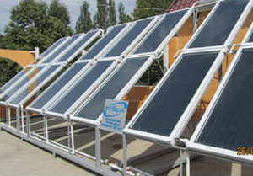

Гелиосистема горячего водоснабжения Ферганской области

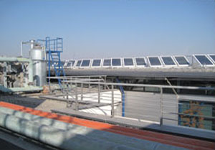

Гелиосистема горячего водоснабжения Самаркандской области

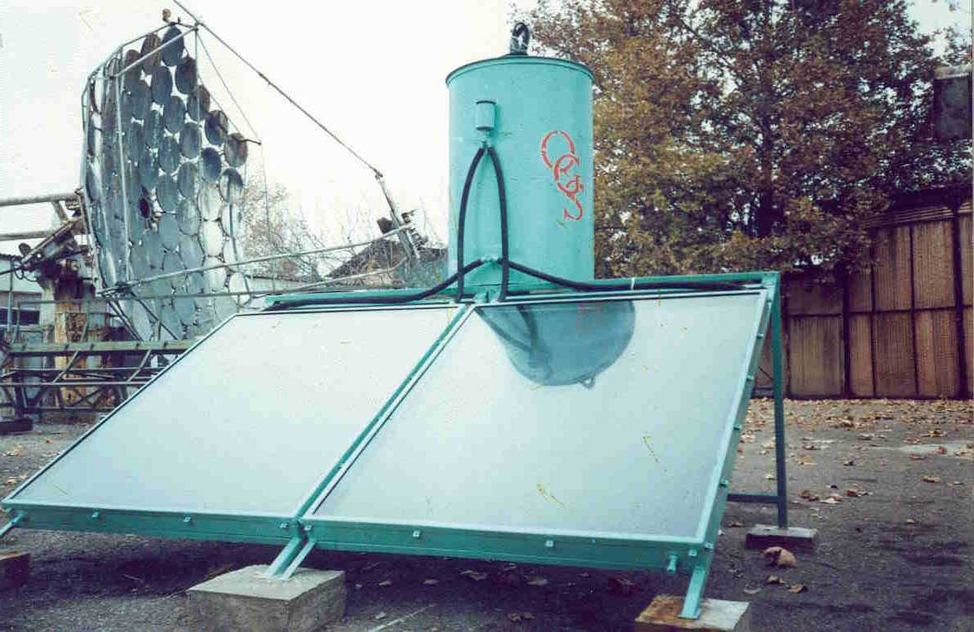

Гелиосистема горячего водоснабжения в полигоне ФТИ НПО “Физика-Солнце” АН РУз
Предприятие занимающиеся производством, установкой, продажей и сервисом СВК на рынке РУз:

№ | Юридическое название | Адресс | Телефон | Эл. адрес | Вебсайт
1 | ENJOY ООО | Узбекистан, Ташкентская область, 100000, TАШКЕНТ, Мирзо-Улугбекский район, Мустакиллик сквер, 79 офис 226. | 2861925, (99890)9276006 | info@enjoy.uz,  enjoyuz@inbox.ru | enjoy.uz
2 | IMPEKS ASAKA ЧП | Узбекистан, Андижанская область, ASAKA, IBN-SINO улица, 27. | (99894)3890001 | asaka2012@inbox.uz
3 | MELSOC INTERNATIONAL LTD. ООО | Узбекистан, Ташкентская область, 100027, Ташкент, Шайхантаурский район , Бешагач массив, 8 Б. | 2274792 | consult52@mail.ru | melsoc.uz
4 | MIR SOLAR ООО | Узбекистан, Ташкентская область, 100076, Ташкент , Хамзинский район , Ахсикат улица, 176. | 2995497, 2913346 | mirsolar@mail.ru | solarmir.uz
5 | MONTAJAVTOMATIKA ООО | Узбекистан, Ферганская область, Фергана, Саноат улица, 214. | (99893)7337301 | terminal.69@mail.ru
6 | SHARQONA ООО | Узбекистан, Ташкентская область, Ташкент , Чиланзарский район , Чиланзар-7 кв., ул. Мукими, 2. | 2730760, (99890)3202100 | sharqona@gmail.com | sharqona.uz
7 | SOF ENERGIYA ООО | Узбекистан, Ташкентская область, Ташкент , Чиланзарский район , Арнасай улица, 27. | 2534078, 2773787, (99890)9555314 | info@sof-energiya.uz | sof-energiya.uz
8 | SOLAR ENERGY PRODUCTS ООО | Узбекистан, Ташкентская область, Ташкент , Мирзо-Улугбекский район , Мухаммад Юсуф улица, 1 А. | 2692991, 2693883 | solarpanels@bk.ru | sep.uz
9 | SOLAR MASTER ООО | Узбекистан, Ташкентская область, 100090, Ташкент , Яккасарайский район , Бабур сквер, 61. | 2547719, 2814158
10 | ТАШКЕНТ -ZENNER II ООО | Узбекистан, Ташкентская область, 100081, Ташкент , Чиланзарский район , Гавхар улица, 122. | 2798860, 2799985 | tashkent.zenner@gmail.com, zenner@inbox.ru
11 | EMT ELEKTRIK ELEKTRONIK MAKINA INSAAT DIS VE IC TICARET LTD. | Узбекистан, Ташкентская область, 100017, Ташкент , Юнусабадский район , Амир Темур сквер, 62 офис 210. | 2347143, (99890)9299036 | emtuzbekiston@gmail.com
12 | INTELLEKT-DIALOG ООО | Узбекистан, Ташкентская область, Ташкент , Мирабадский район , Афросиаб улица, 2. | (99898)1276080, (99890)3524452 | intellekt-dialog@inbox.ru | intellekt-dialog.ru
13 | IXLOS BIZNES BARAKA ЧП | Узбекистан, Ташкентская область, 111508, Тойтепа, Уртачирчик, Ахунбабаев улица, 5. | (99898)8093107 | muk.energo@yandex.ru
14 | KUCHLANISH VA QUVVAT ЧП | Ташкент, Бунёдкор проспект | +998 (94) 6216850, +998 (90) 9559004
15 | TERMIPRO ЧП | Ташкент, Оккургон улица, 35. | +998 (71) 2338299, 2347930
16 | SN INVEST ЧП | Узбекистан, Ташкент, У.Насир улица, 34. | +998 (71) 1505858, 1506868, 1506969.
17 | CHAG’ATAY INVEST ЧП. | Ташкент, Кушбеги улица, 18/7. | +(998 90) 9501074; 9519415; 2504759
18 | ЭНЕРГОТАЪМИР ОАО | Ташкент, Мўйноқ улица, 201. | +998 (71) 2369701, 2369702
19 | ШАРҚТЕХЭНЕРГОТАЪМИР СК | Ташкент, Шаҳрисабз улица, 22 | +998 (71) 2527541, 2566688
20 | TITAN STAR TRADE ЧП. | Ташкент, Афросиаб улица, 2 | +998 (71) 2305562, 2561508
21 | ЎЗБЕКЭНЕРГОТАЪМИР ОАО | Ташкент, Осиё улица, 8 | +998 (71) 2354462, 2348987
22 | НПП ЭНКОМ | Узбекистан,Ташкент,ул. Навои 40 | +998 (71) 2904075,+998 (71) 2909251 | info@enkom.uz | http://enkom.uz/
23 | ООО PROGRESS ENGINEERING | Узбекистан,Ташкент,100077, Юнус-Абадский район, ул. Хуршида, 112 | +998 (97) 7324430,+998 (97) 7324431
24 | ПРЕДСТАВИТЕЛЬСТВО VIESSMANN | Узбекистан,Ташкент,100015, ул. Чехова, д. 40 | +998 (71) 1485858,+998 (71) 1481818
25 | ООО TERMIPRO | Узбекистан,Ташкент,ул. Аккурган, 35 | +998 (71) 2338299, 2347930
26 | ИК ООО Glass expro | Узбекистан,Ташкент,улица Уста-Ширин, дом 2 | +998 (71) 1502580, 2281744
27 | ЕИРК – инвест ресурс международная компания, ООО | Узбекистан,Ташкент,Юнус-Абад-2/37/89 | +998 (90) 3714146
28 | ООО Titan star trade | Узбекистан,Ташкент,100115, ул. Афросиаб , 2 | +998 (71) 2305562,+998 (71) 2561508

